苏州城市学院实验报告
院、系 | 计算科学与  人工智能 |  | 年级专业 |  | 25计算机(Z)1 |  | 姓名 | 吴诗宇 | 学号 | 2506249007
课程名称 |  | 数据结构 |  |  |  |  |  |  | 成绩
指导教师 |  | 唐自立 |  | 同组实验者 |  | 无 |  | 实验日期

实验(3) 字符串

一. 实验题目
模式匹配

二. 问题描述
输入目标串S和模式串P，其中的字符只包含大小写英文字母和阿拉伯数字。用KMP算法输出P在S中的所有出现位置的起始下标。
输入格式：
第1行输入整数N，表示P的长度。N的范围为：1≤N≤100,000。
第2行输入P。
第3行输入整数M，表示S的长度。M的范围为：1≤M≤1,000,000。
第4行输入S。
输出格式：
输出P在S中的所有出现位置的起始下标（下标从1开始），整数之间用空格隔开。
输入样例：
3
aba
5
ababa
输出样例：
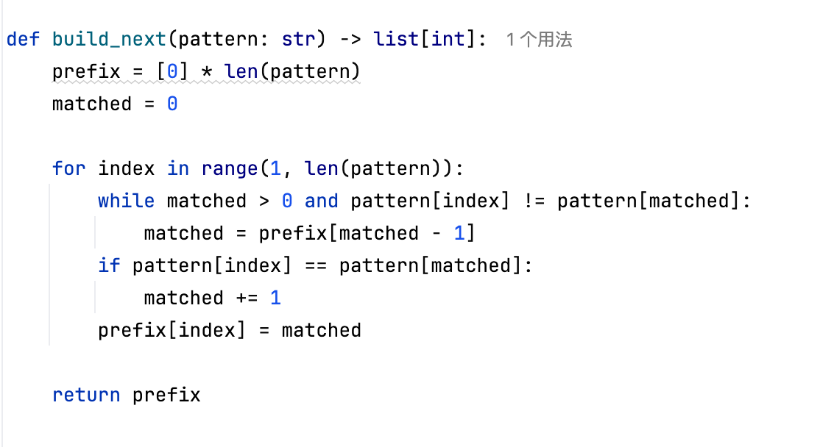
1 3

三. 程序和执行结果（执行结果用截图）
程序：

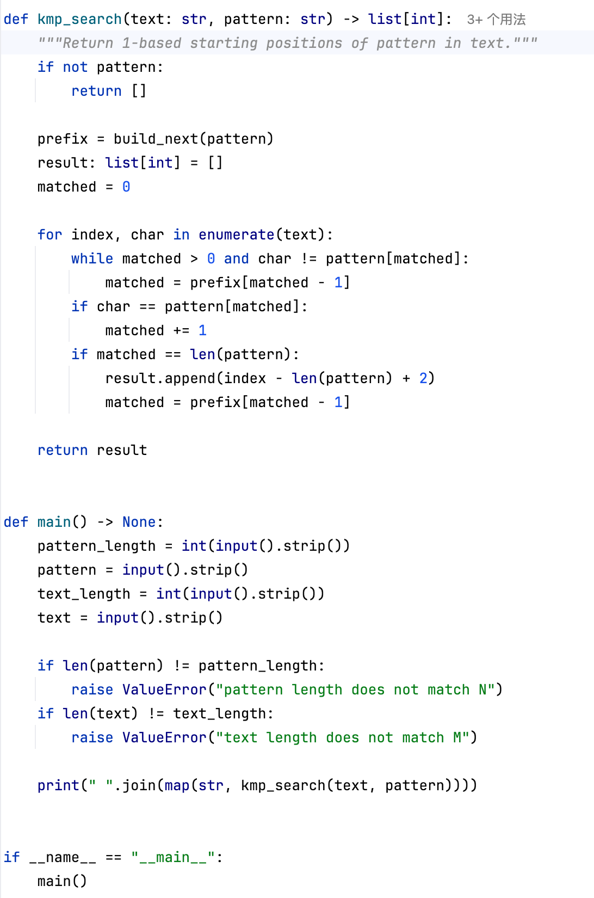

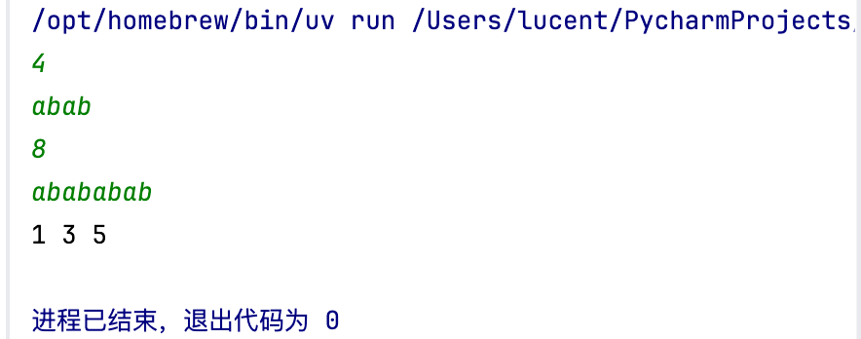
执行结果：

四. 实验总结
通过本次实验，我学习并实现了 KMP 模式匹配算法。相比普通暴力匹配，KMP 算法通过 next 数组记录模式串的前后缀信息，减少了重复比较，提高了匹配效率。在实验过程中，我理解了 next 数组的构造方法，以及匹配失败后模式串应该移动到的位置。通过本实验，我对字符串匹配问题和 KMP 算法的时间效率有了更深入的认识。

